Passerelle LON

L'installation communiquera avec la gestion technique du bâtiment (GTB) par le biais du protocole de communication LON (FTT-10A). Le bus DIII-Net sera relié à une ou plusieurs passerelles LON GATEWAY (référence DMS504B51) de marque DAIKIN alimentée en 220 V (un onduleur sera à prévoir).
La passerelle LON disposera d’un bus DIII-Net permettant de raccorder jusqu’à 64 unités intérieures (10 groupes extérieurs).
Les variables seront de type Nvi (écriture) et Nvo (lecture seule) et permettront d’interagir avec les unités intérieures.
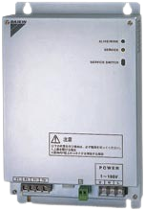

Schéma de principe :

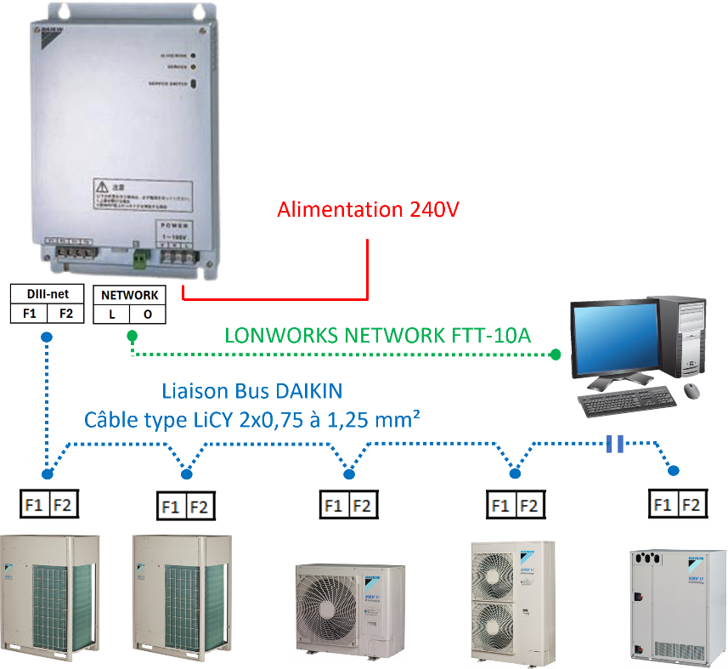

La liste des informations reprises par la GTB figure dans le descriptif du lot concerné.
La mise en service de la passerelle sera réalisée par le fabricant et un test de communication avec la GTB pourra être réalisé sur demande.

